学生学号 |  | 实验课成绩

学 生 实 验 报 告 书

实验课程名称 | 数据分析与建模
开 课 学 院 | 管理学院
指导教师姓名 | 鄢 丹
学 生 姓 名 | 何睿
学生专业班级 | 信管1502班

2017 —2018 学年 第 1 学期
实验报告填写说明

- 综合性、设计性实验必须填写实验报告，验证、演示性实验可不写实验报告。
- 实验报告书必须按统一格式制作（实验中心网站有下载）。
- 老师在指导学生实验时，必须按实验大纲的要求，逐项完成各项实验；实验报告书中的实验课程名称和实验项目必须与实验指导书一致。
- 每项实验依据其实验内容的多少，可安排在一个或多个时间段内完成，但每项实验只须填写一份实验报告。
- 每份实验报告教师都应该有签名、评分表及实验报告成绩。
- 教师应及时评阅学生的实验报告并给出各实验项目成绩，完整保存实验报告。在完成所有实验项目后，教师应按学生姓名将批改好的各实验项目实验报告装订成册，构成该实验课程总报告，按班级交到实验中心，每个班级实验报告袋中附带一份实验指导书及班级实验课程成绩表。
- 实验报告封面信息需填写完整，并给出实验环节的成绩，实验环节成绩按其类型采取百分制或优、良、中、及格和不及格五级评定（与课程总成绩一致），并记入课程总成绩中。
实验课程名称：_ 数据分析与建模__
实验项目名称 | 实验二 数据分析工具的初步使用 |  |  | 实验成绩
实 验 者 | 何睿 | 专业班级 | 信管1502班 | 组 别 | 无
同 组 者 | 无 |  |  | 实验日期 | 2017年10月24日
一部分：实验预习报告（包括实验目的、意义，实验基本原理与方法，主要仪器设备及耗材，实验方案与技术路线等）
一、实验目的、意义
本实验旨在通过资料查阅和上机实验，熟悉和掌握数据分析工具Mathematica。

二、实验基本原理与方法
数据分析工具Mathematica的使用方法，以及帮助指南文档等。

三、实验内容及要求
应用Mathematica完成下列题目的运算求解或绘图。
（1）分别计算2+4，，3²-2³，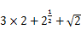的值。
（2）对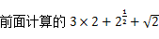的值，分别取有效数字位数6位，20位，30位。
（3）给变量a赋值为2，并计算a²-6，3a+b的值。
（4）定义函数f(x)=xsinx+x²+2x，分别求f(x)在x=1，π/2时的值，再求f(x²)。
（5）设函数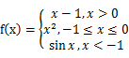，求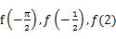的值。
（6）作函数f(x)=x²的图形。
（7）将f(x)=x²与g(x)=x-1画在一个坐标系内。
（8）在同一坐标系中绘制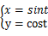 与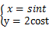的图形。
（9）绘制函数在区间[0，2π]上的图形。
（10）绘制由坐标(-1,2),(0,2.5),(1,3),(2,4),(3,4.5),(4,5.5)构成的散点图。
（11）绘制函数sin(x+y)cos(x+y)的3D立体图。
（12）绘制函数在-2≤x≤2，-2≤y≤2上的图形。
（13）绘制函数在-2≤x≤2，-2≤y≤2上的图形，去掉坐标系，边框，网格线。
（14）绘制螺旋线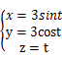 在0≤t≤4π上的图形。
（15）利用参数方程绘制z=x²+ y²在0≤z≤8上的图形。

四、实验方案或技术路线（只针对综合型和设计型实验）
按照实验任务要求，理论结合实际的实验方案，巩固课程内容，温故知新，查遗补漏，夯实理论基础，提升实验动手能力。
技术路线是，从整体规划，分步骤实施，实验全面总结。

第二部分：实验过程记录（可加页）（包括实验原始数据记录，实验现象记录，实验过程发现的问题等）
（1）分别计算2+4，，3²-2³，的值。
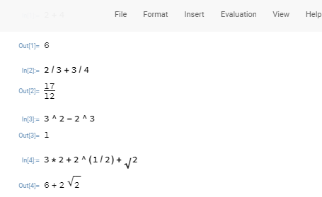
图1
（2）对的值，分别取有效数字位数6位，20位，30位。
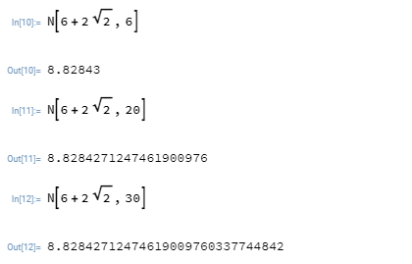
图2
（3）给变量a赋值为2，并计算a²-6，3a+b的值。
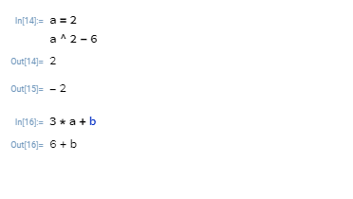
图三
（4）定义函数f(x)=xsinx+x²+2x，分别求f(x)在x=1，π/2时的值，再求f(x²)。
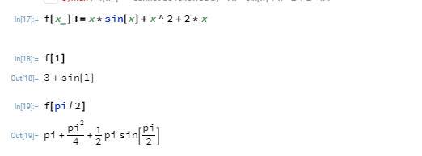
图4
（5）设函数，求的值。
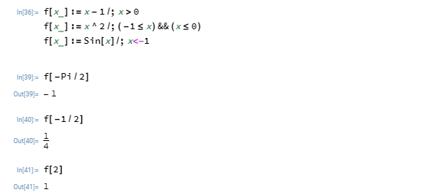
图5
（6）作函数f(x)=x²的图形。
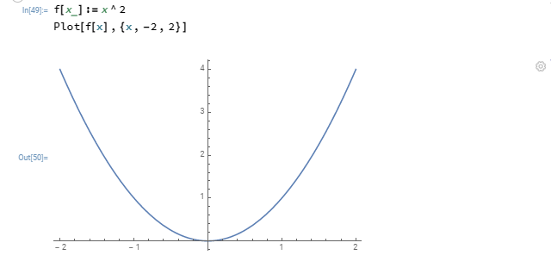
图6
（7）将f(x)=x²与g(x)=x-1画在一个坐标系内。
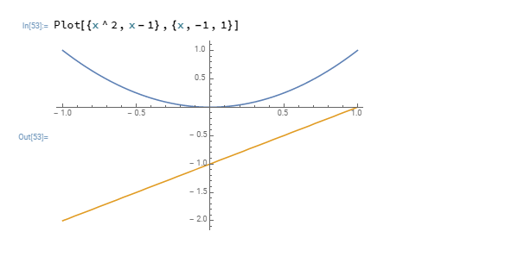
图7
（8）在同一坐标系中绘制 与的图形。
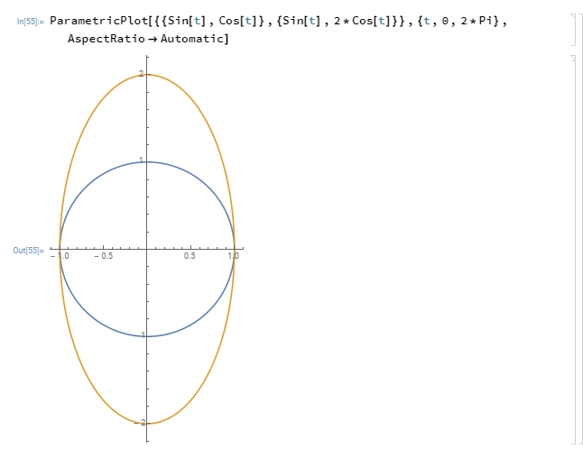
图8
（9）绘制函数在区间[0，2π]上的图形。
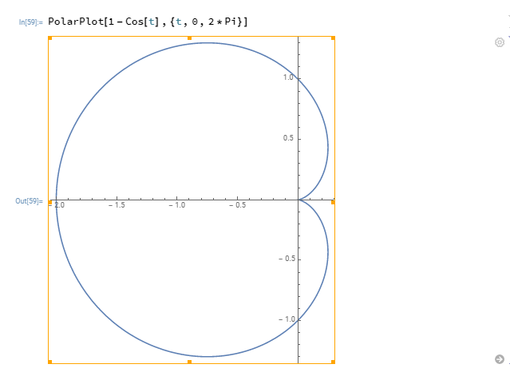
图9
（10）绘制由坐标(-1,2),(0,2.5),(1,3),(2,4),(3,4.5),(4,5.5)构成的散点图。
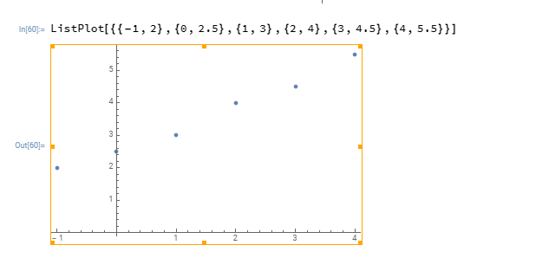
图10
（11）绘制函数sin(x+y)cos(x+y)的3D立体图。
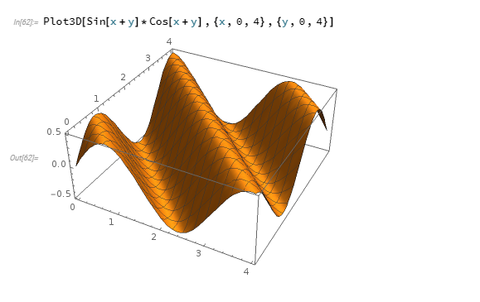
图11
（12）绘制函数在-2≤x≤2，-2≤y≤2上的图形。
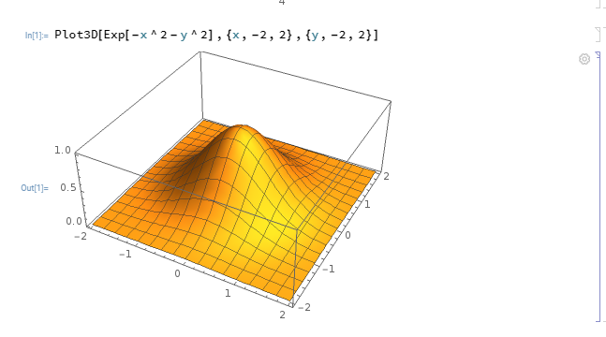
图12
（13）绘制函数在-2≤x≤2，-2≤y≤2上的图形，去掉坐标系，边框，网格线。
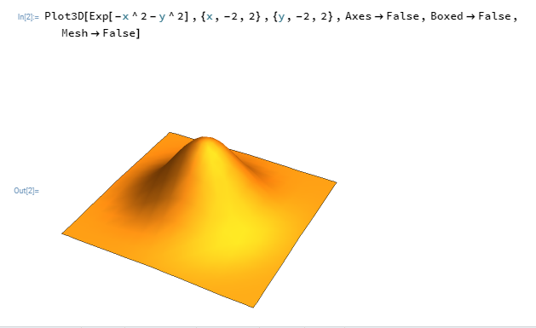
图13
（14）绘制螺旋线 在0≤t≤4π上的图形。
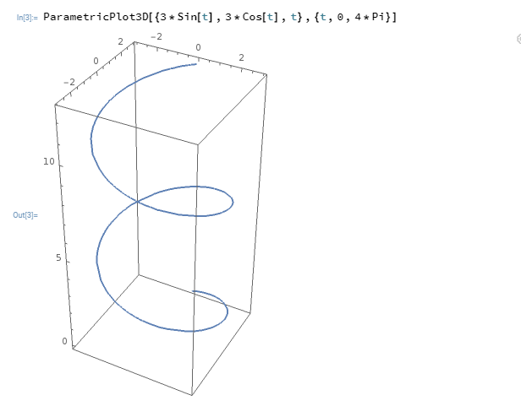
图14
（15）利用参数方程绘制z=x²+ y²在0≤z≤8上的图形。
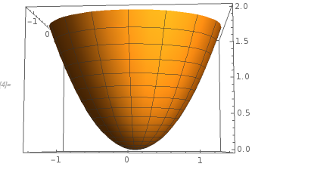
图15

第三部分 结果与讨论（可加页）
一、实验结果分析（包括数据处理、实验现象分析、影响因素讨论、综合分析和结论等）
1.做题工具：在线mathematica。网址：https://sandbox.open.wolframcloud.com/。通过进入这个网址，即可进行所有计算，并且不需要注册。进入后界面如图：
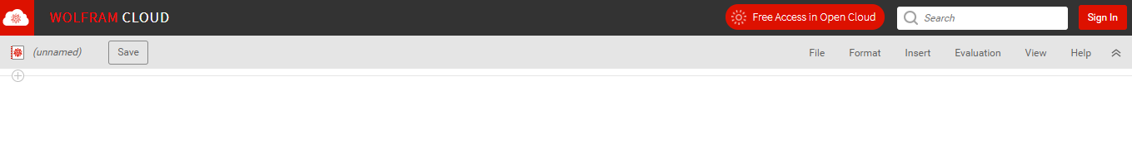
图16
可以看到右上角的”Sign in”，即是不需要注册就可以使用的。
做题积累：
- 符号“%”表示上一次的结果，但是在第（2）题中取有效数字为6位，20位，30位的时候，利用“%”对上一次的计算结果取有效数字是无效的，因为上一次的结果已经取过了有效值，需要对原始值取有效数位在能有效果。
- Mathematica功能强大，这一次用到的绘图函数包括Plot、ParametricPlot、Plot3D等，需要注意的是，在绘图的时候，函数的自变量的取值范围的表达方式。如-1<x<0,需要表达成为1-<x&&x<0.
- 在绘图的时候需要注意清理上一次的的函数设置，如在绘制函数的时候，输入，f[x_]:=x^2；Plot[f[x],{x,-2,2}]出现的结果是：
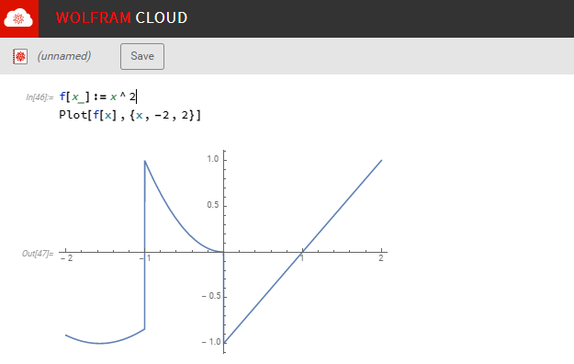
图17
而不是想要的结果，原因就在于没有清理上一次对函数的设置。利用“Clear”函数清除以前的设置之后，则达到了想要的结果。
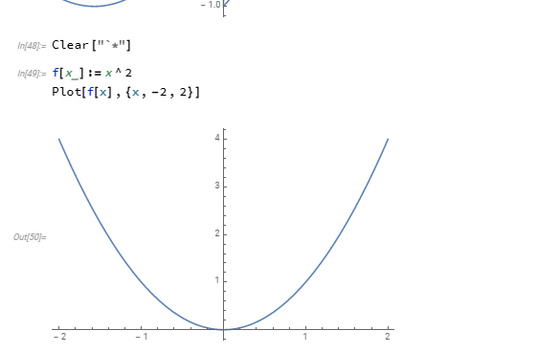
图18
二、小结、建议及体会
Mathematica作为一个计算绘图工具，功能非常强大。但是也正是因为功能强大从而导致了学习的无序性，学习此类工具是不能够靠背的。在 此次实验中，我感受到想要学习这个工具，只有通过大量的练习才能够有效的掌握这个工具。只有在练习中熟悉，才能学得快，学的劳。
第四部分 评分标准（教师可自行设计）及成绩

 | 观测点 | 考核目标 | 权重 | 得分
实验预习 | - 预习报告  - 提问  - 对于设计型实验，着重考查设计方案的科学性、可行性和创新性 | 对实验目的和基本原理的认识程度，对实验方案的设计能力 | 20%
实验过程 | - 是否按时参加实验  - 对实验过程的熟悉程度  - 对基本操作的规范程度  - 对突发事件的应急处理能力  - 实验原始记录的完整程度  - 同学之间的团结协作精神 | 着重考查学生的实验态度、基本操作技能；严谨的治学态度、团结协作精神 | 30%
结果分析 | - 所分析结果是否用原始记录数据  - 计算结果是否正确  - 实验结果分析是否合理  - 对于综合实验，各项内容之间是否有分析、比较与判断等 | 考查学生对实验数据处理和现象分析的能力；对专业知识的综合应用能力；事实求实的精神 | 50%
该项实验报告最终得分

教师签名： 。

